Три способа открыть ребенку свою любовь.
1. Слово
Называйте ребенка ласковыми именами, придумывайте домашние прозвища, рассказывайте сказки, пойте колыбельные, и пусть в вашем голосе звучит нежность, нежность и только нежность.
2. Прикосновение
Иногда достаточно взять ребенка за руку, погладить по волосам, поцеловать, чтобы он перестал плакать и капризничать. А потому как можно больше ласкайте своего ребенка, не обращая внимания на советы многоопытных родителей. Психологи пришли к выводу, что физический контакт с матерью стимулирует физиологическое и эмоциональное развитие ребенка. Переласкать его, считают психологи, невозможно.
3. Взгляд
Не разговаривайте с ребенком, стоя к нему спиной или вполоборота, не кричите ему из соседней комнаты. Подойдите, посмотрите ему в глаза и скажите то, что хотите!

Детей учит то, что их окружает...

Если ребенка часто критикуют - он учится осуждать.
Если ребенку часто демонстрируют враждебность - он учится драться.
Если ребенка часто высмеивают - он учится быть робким.
Если ребенка часто журят - он учится чувствовать себя виноватым.
Если к ребенку часто бывают снисходительны — он учится быть терпеливым.
Если ребенка часто подбадривают - он учится уверенности в себе.
Если ребенка часто хвалят — он учится оценивать.
Если с ребенком обычно честны - он учится справедливости.
Если ребенок живет с чувством безопасности - он учится верить.
Если ребенка часто одобряют - он учится хорошо к себе относиться.
Если ребенок живет в атмосфере дружбы и чувствует себя нужным - он учится находить в этом мире любовь.

МАДОУ Боровский детский сад «Журавушка»

«Ребёнок учится тому, что видит у себя в дому»

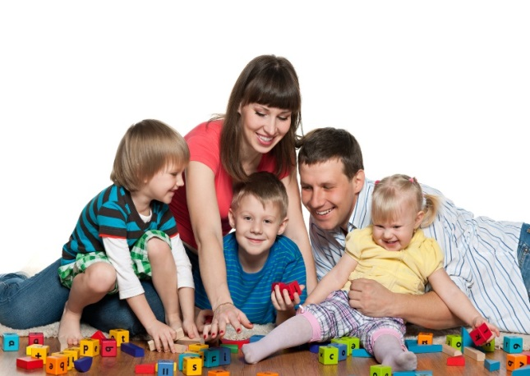
«Наши дети – это наша старость. Правильное воспитание – это наша счастливая старость, плохое воспитание – это наше будущее горе, это наши слезы, это наша вина перед другими людьми, перед всей страной»
А.С. Макаренко.

Подготовил воспитатель
Юрченко С.С.

январь 2023г.
Рп.Боровский
Семья играет важную роль в формировании личности человека. Родители - первые воспитатели и учителя ребёнка. В повседневном общении с родителями он учится познавать мир, подражает взрослым, приобретает жизненный опыт, усваивает нормы поведения.
Неизмерима заслуга родителей в тех случаях, когда они своим трудом, умом, волей, тактом, способностью понять пробудили в ребёнке любовь к себе, людям, обществу. Мы часто слышим и цитируем строки: «Ребёнок учится тому, что видит у себя в дому, родители – пример тому». Наблюдая за отношением взрослых, их эмоциональными реакциями и ощущая на себе многообразие проявлений чувств близких ему людей, ребёнок приобретает нравственно-эмоциональный опыт. Важно, какие эмоциональные впечатления он получает в детстве - положительные или отрицательные; какие проявления взрослых наблюдает: заботу, доброту, сердечность, приветливые лица, спокойный тон, юмор или суету, взвинченность, ворчливость, зависть, мелочность, хмурые лица.
Если взрослые всё своё внимание концентрируют на том, чтобы удовлетворить любое желание, любой каприз малыша, создаются условия для процветания эгоцентризма. Если же ребёнок не получает необходимого внимания, ласки, понимания, он может начать добиваться этого, используя разные способы, в том числе упрямство, капризы. Там, где ребёнок равноправный член семьи, причастен к её делам, разделяет общие заботы, выполняет (в меру своих возможностей) определённые обязанности, создаются более благополучные условия для формирования у него активной положительной жизненной позиции. Уважаемые родители! Вы конечно стремитесь к тому, чтобы у вас сложились добрые отношения со своим ребенком, чтобы вы были для него примером и авторитетом, чтобы в вашей семье царили взаимные любовь и уважение.
Ваши стремления, достигнут цели, если Вы:
- знаете, что доверие – основное правило;
- всегда своим детям говорите правду;
- стараетесь быть примером для ребенка;
- уважаете ребенка как личность, имеющую право на свою точку зрения;
- советуетесь с ребенком;
- не обманываете ребенка;
- учите правильно оценивать свои поступки и поступки других детей;
- не ставите целью добиться полного послушания с первого слова, даете возможность убедиться ребенку, в чем он прав или не прав;
- знаете друзей своего ребенка и приглашаете их в дом;
- вечером всей семьей обсуждаете, как прошел день.
Притча
Давным-давно, в одной восточной стране жила семья — мать, отец, маленький сын и дедушка. Дедушка был уже очень старенький и доставлял всем много хлопот, куда больше, чем ребенок. То опрокинет на себя еду, то откроет калитку в огород, и козы там все вытопчут, то чуть дом не подожжет, стараясь развести огонь в очаге. И вот однажды жена говорит мужу: «Нам стало слишком трудно жить вместе. Старик выжил из ума и совсем ничего не понимает. Посади его на санки, отвези подальше в лес и оставь там». Муж уже хотел было идти за санками, как услышал слова сына: «Папа, когда оставишь дедушку в лесу, не забудь принести санки обратно домой!».
-«Зачем?» - «А когда Вы с мамой состаритесь, они понадобиться мне, чтобы отвезти вас в лес».

